软件下载方法：

1、打开我们的网站：www.fyhis.com，点击：下载中心或软件试用，或在浏览器地址栏中直接输入：www.fyhis.com/ rjsy.jsp,进入下载中心页面，然后点击：方易医保DRG管理软件（试用版）右侧的：下载。
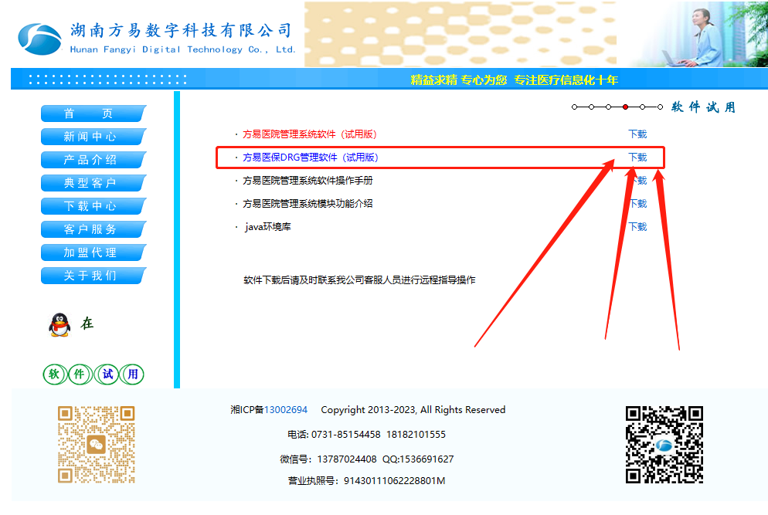

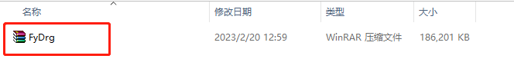
2、下载后得到压缩文件：FyDrg.rar

解压缩后得到文件夹：方易DRG管理系统
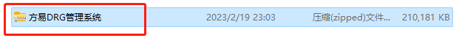

打开文件夹：方易DRG管理系统

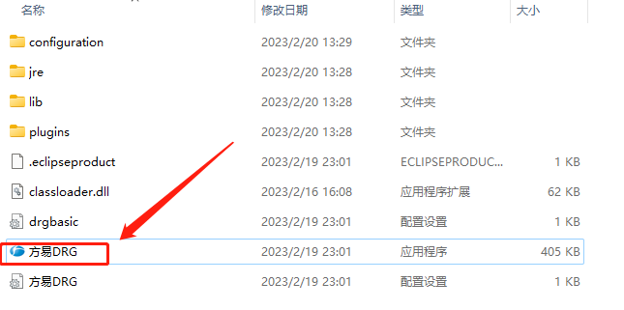

3、双击：方易DRG，打开软件注册窗口,

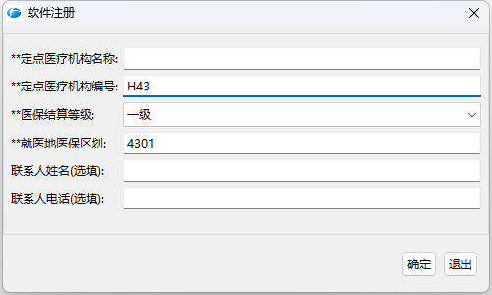

录入自身医疗机构相关信息，然后点击：确定按纽完成注册。
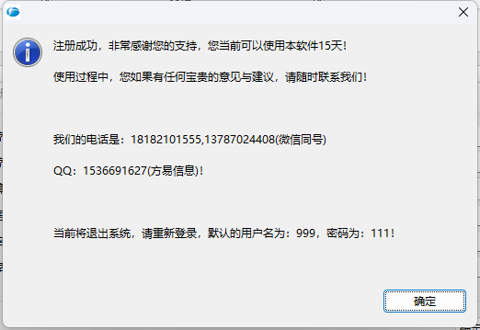

恭喜您，完成这些后，就可以开始正式使用软件了！

软件操作方法：

打开软件：双击：方易DRG

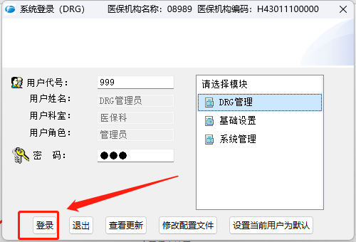

点击：登录，正式开始使用软件。

